# JavaScript

## 谈谈JavaScript中的数据类型，以及存储上的差别？

### 基本类型

Number

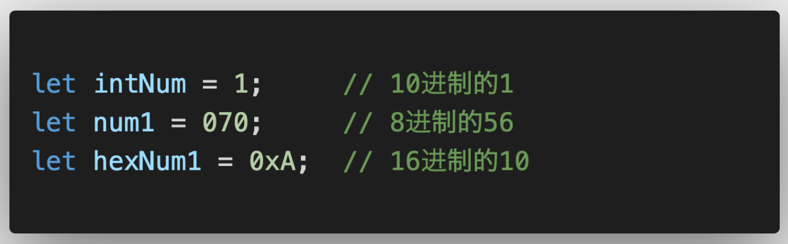

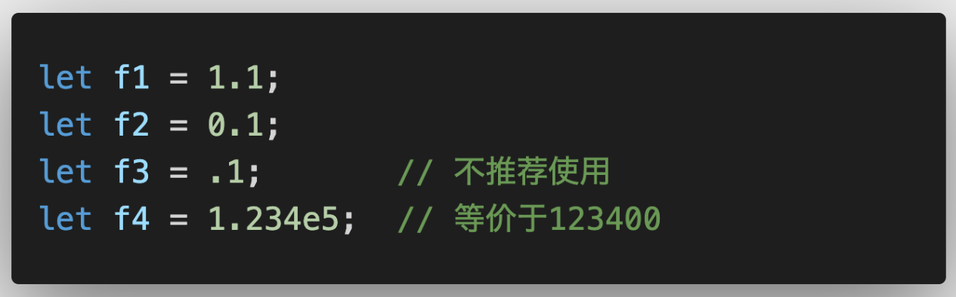

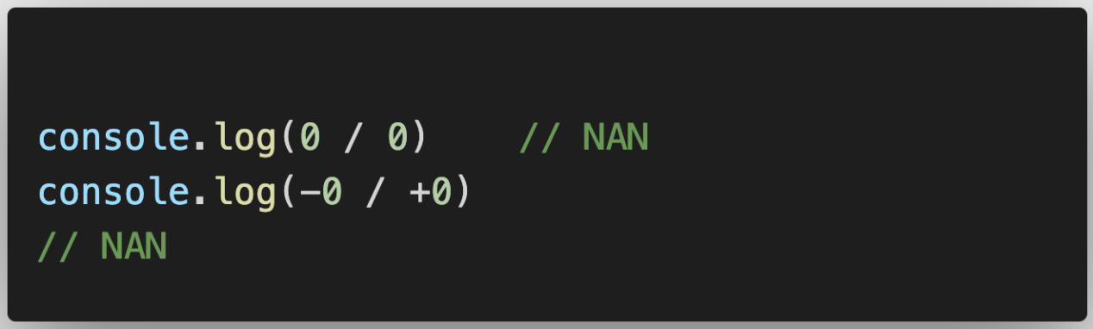

Undefined

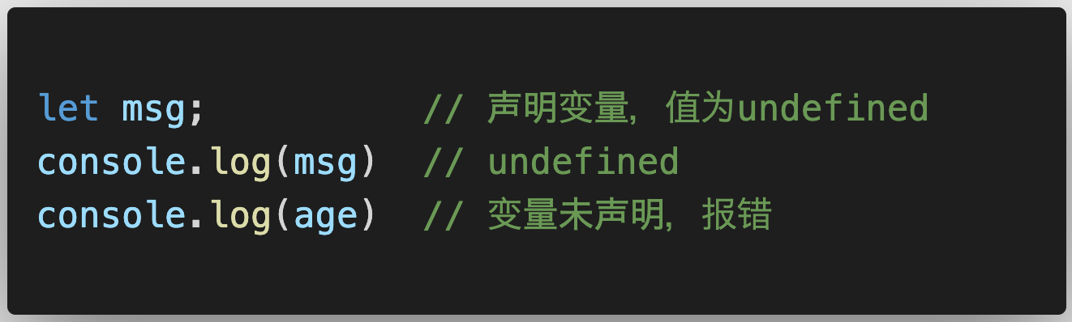

String

字符串可以用双引号（"）、单引号（'）或反引号（`）表示。

字符串是不可变的，一旦创建，不可更改。

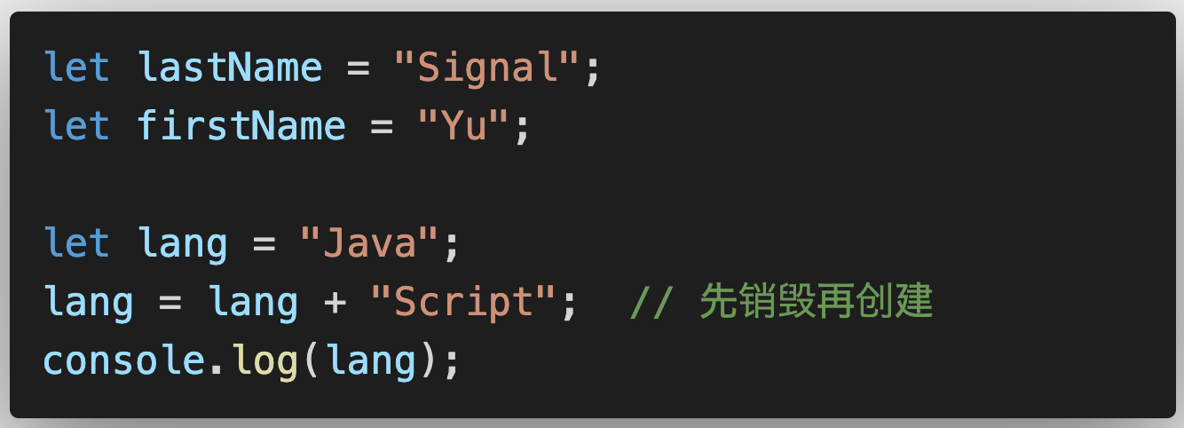

Null

逻辑上讲，null值表示一个空对象指针。

undefined由null派生而来。

null可作为变量填充值。

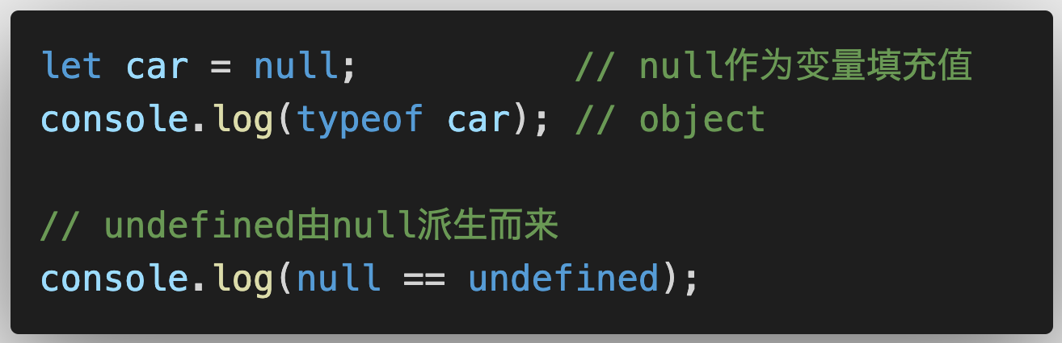

Boolean

Boolean有true和false两个字面值。

通过Boolean可以将其他类型的数据转化为布尔值。

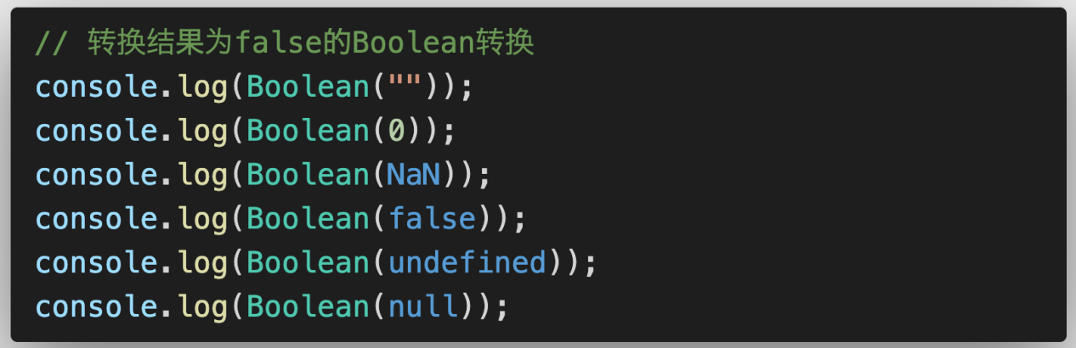

Symbol

Symbol是原始值，且符号实例是唯一、不可变的。Symbol的用途是确保对象属性使用唯一标识符，不会发生属性冲突的危险。

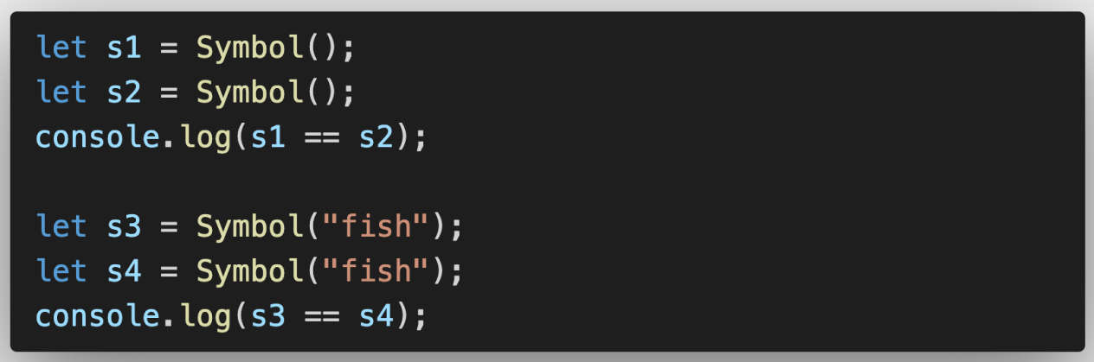

### 引用类型

Object

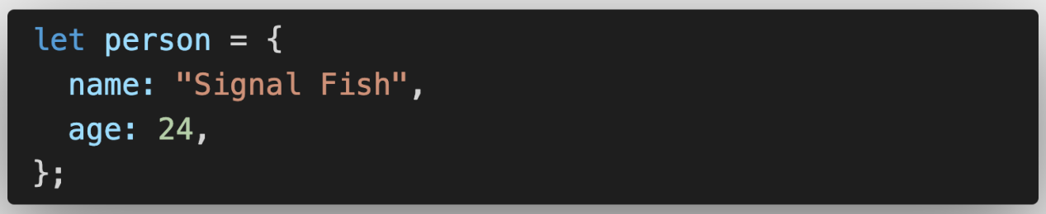

Array

在JavaScript中，数组是一组有序的数据。

数组可以存储任意类型的数据。

数组会随着数据的添加而动态扩容。

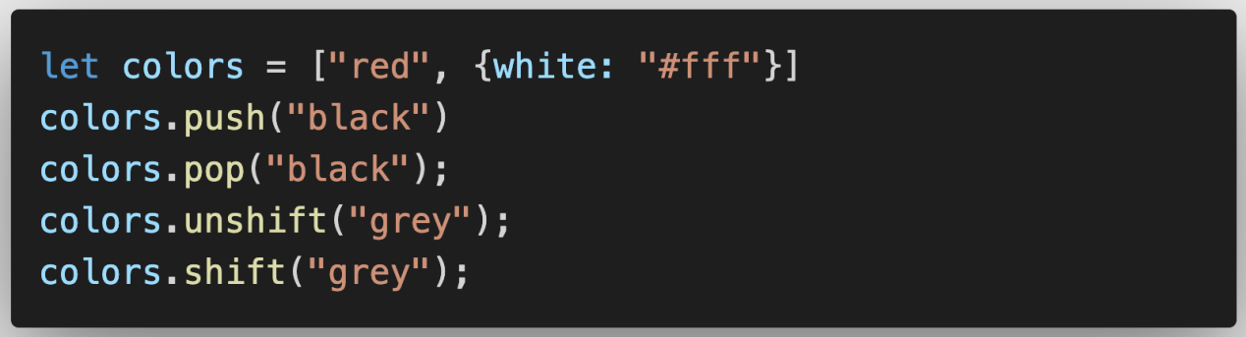

Function

函数是对象，每个函数都是Function类型的实例。

Function也有属性和方法。

函数存在三种常见的表达式：函数声明，函数表达式，以及箭头函数。

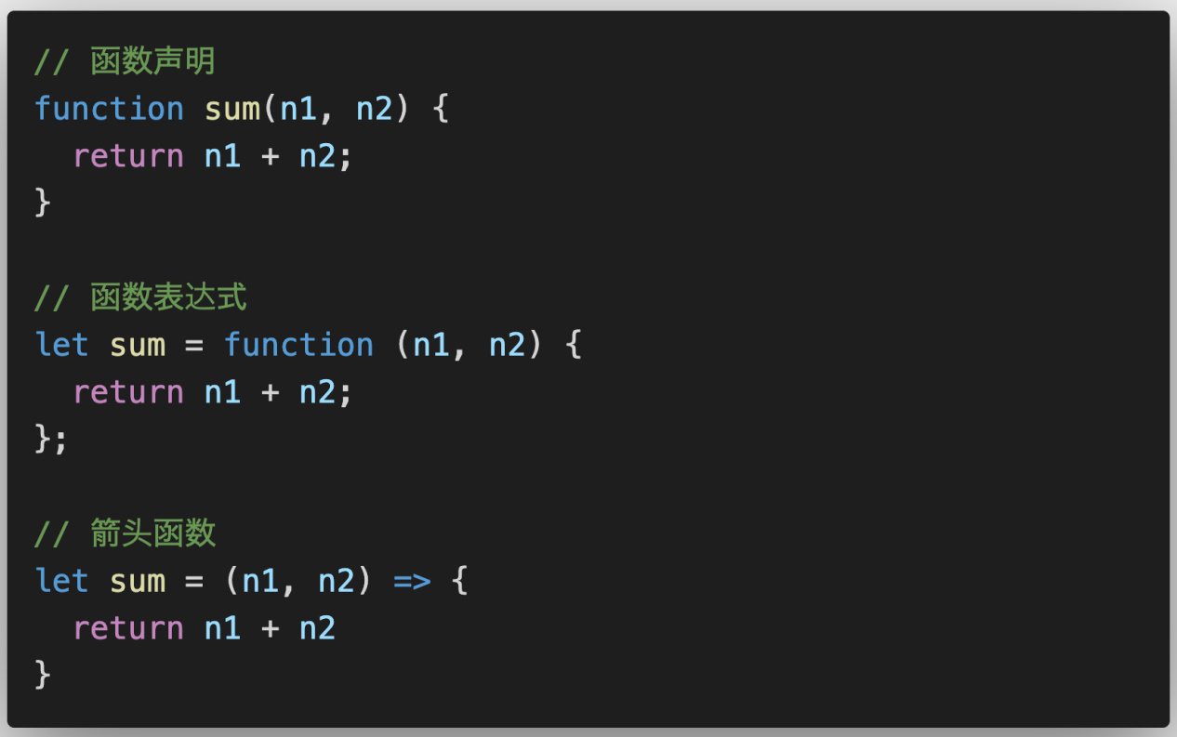

### 其他引用类型

Date、RegExp、Map、Set等

### 存储区别

基本类型

基本类型数据存储在栈中，引用类型数据存储在堆中。

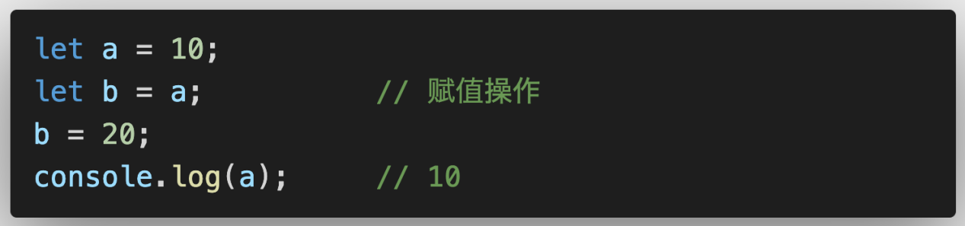

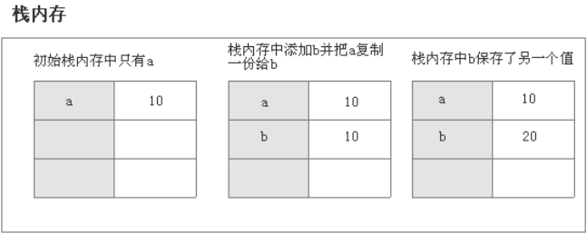

引用类型

引用类型数据存储在堆内存中，每个堆内存中有一个引用地址，该引用地址存储在栈中。

